文件编号：NCI/SP-SE07-T03

UMS4.0
客户环境部署手册

撰 写 人： 周慧明
编写时间： 2009-11-11
部门名称： 研究中心
审 核 人：
审核时间：


修订记录

*A – 增加 M –修改 D –删除
版本 | 日期 | 图或表或章节号 | A  M  D | 标题或简要描述 | 变更申请号 | 修订者 | 批准者
1.0 | 2009-11-11 | 全文 | A |  |  | 周慧明

目录
1. 安装前准备 1
1.1. 程序准备 1
1.2. 软件准备 1
1.3. 硬件准备 1
2. 数据库的建立 1
2.1. 表的创建 1
2.1.1. 脚本的组成 1
3. 系统配置部署过程 1
3.1. 服务器端部署及配置 1
3.2. 客户端部署及配置 2
4. 系统升级 2

系统安装手册

安装前准备

程序准备
在UMS4.0系统安装部署前，需要进行数据相关准备工作。需要将UMS40.dmp数据库备份文件导入到Oracle数据库中，其中表空间名称为UMS。
UMS4.0安装部署程序包分别存放在4个文件夹下，如下图所示：
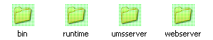
图 1-1 安装部署文件夹
其中：
bin ： 文件夹中存放着启动程序；
runtime ： 文件夹中存放程序需要的JRE环境；
umsserver： 文件夹中存放了UMS4.0服务器端和远程客户端程序；
webserver： 文件夹中存放了Web管理平台程序；

程序启动
部署好程序包后，程序启动需要打开bin文件夹。在bin文件夹下有以下3个程序：
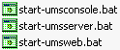
图 1-2 启动程序
其中，
start-umsserver.bat 是UMS服务器启动程序；
start-umsweb.bat 是UMS的Web服务器平台启动程序；
start-umsconsole.bat 是UMS远程监控客户端启动程序；

软件准备
操作系统：Windows2003 Server
数据库管理系统：Oracle 9i
SUN JDK1.6.0

硬件准备
UMS服务器端：
Dell PowerEdge 2650机架式/ 2 x 2.4GHz志强处理器/2x1024MB内存/1x73GB硬盘
数据库服务器：
Dell PowerEdge 2650机架式/ 2 x 2.4GHz志强处理器/2x1024MB内存/1x73GB硬盘
客户端：
CPU：1.73GHz；内存：2G；硬盘：30G

数据库的建立

数据库导入

建立表空间
- 使用Enterprise Manager Console登录要操作的数据库；
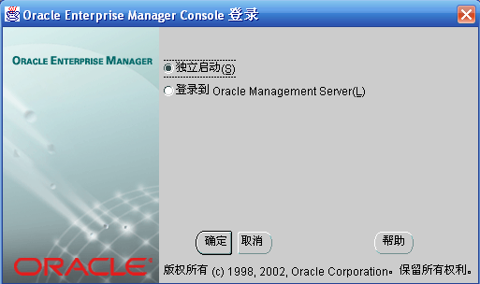
图 2-3 Enterprise Manager Console登录界面
- 在“存储/表空间”节点上点击鼠标右键，使用新建功能；
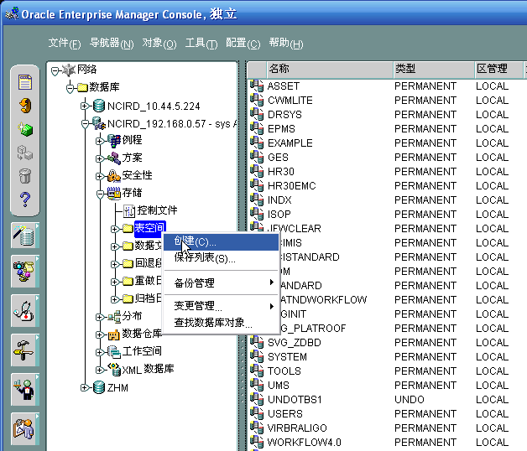
图 2-4 新建表空间
- 在表空间维护窗口中输入要建立的表空间信息，并确定
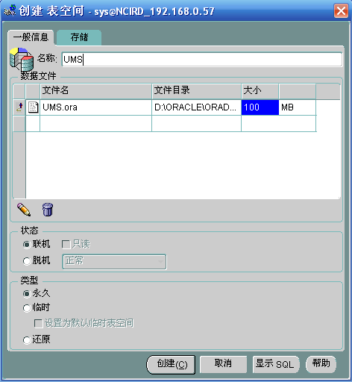
图 2-5 创建名为UMS的表空间

建立用户
- 使用Enterprise Manager Console登录要操作的数据库；
- 在“安全性/用户”节点上点击鼠标右键，选中新建菜单；
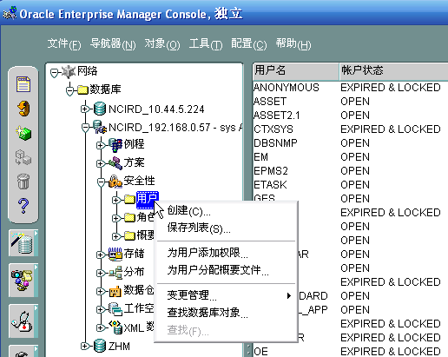
图 2-6 新建用户
- 在用户维护窗口中，输入要建立的用户信息。输入名称（UMS4）、口令（ums4）、默认表空间（UMS）和角色（CONNECT、DBA、RESOURCE）等信息；
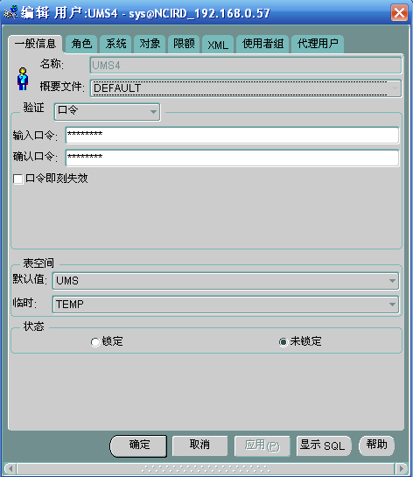
图 2-7 新建用户窗口
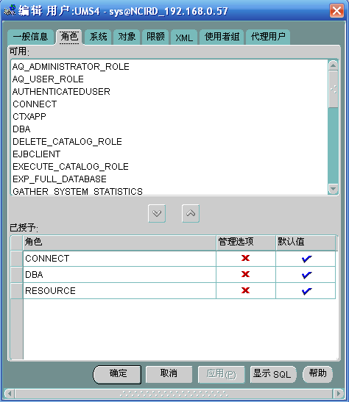
图 2-8 UMS4.0用户的角色配置

导入数据库
- 将数据库备份文件ums40.dmp拷贝到D盘下；
- 使用如下命令，将数据库备份文件导入到刚新建的表空间中；
imp ums4/ums4@ncird_192.168.0.57 full = y file=d:\ums40.dmp

系统配置部署过程

Web服务器部署及配置
Web服务器启动后默认端口号为19802，服务名为ums4Web。
例如，在IP号为127.0.0.1机器上部署的话，则Web访问地址为：http://127.0.0.1:19802/ums4Web/

数据库连接配置
  - 打开“\webserver\conf\Catalina\localhost”目录下的ums40.xml文件；
  - 修改数据库地址、登录名和登录密码。其中：数据库地址需要修改成数据库所在的IP和SID，登录用户名和密码根据数据库导入时输入的用户名(ums4)和密码(ums4)；
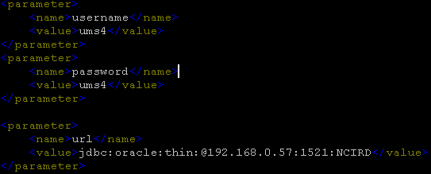
图 3-9 Web服务器数据库连接配置

JFW框架环境配置
- 打开“\webserver\webapps\ums4Web\WEB-INF\classes”目录下的Application.xml文件；
- 修改上下文名称、模型主目录、数据模型目录和功能模型目录。其中上下文名称设置成“/ums4Web”（不能是其它的），模型主目录、数据模型目录和功能模型目录需要根据程序部署位置不同而进行修改；
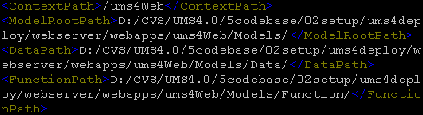
图 3-10 JFW环境配置

与UMS服务器的关联配置
- 打开“\webserver\webapps\ums4Web\props”目录下的webservice.props文件；
- 修改内部服务接口和消息发送接口的配置，内部接口配置和消息发送接口配置需要根据UMS服务器部署进行配置（具体端口号根据UMS服务器部署及配置下的外部Webservice服务端口配置）。
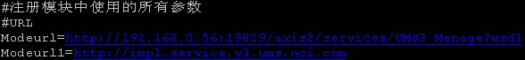
图 3-11 内部接口配置
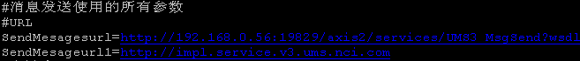
图 3-12 消息发送接口配置

UMS服务器部署及配置

数据库连接配置
- 打开“\umsserver\repository\services\UMS4\resources”目录下的umsdb.props文件；
- 修改数据库地址、登录名和登录密码。其中：数据库地址需要修改成数据库所在的IP和SID，登录用户名和密码根据数据库导入时输入的用户名(ums4)和密码(ums4)，其他的不要修改；
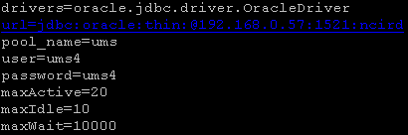
图 3-13 ums服务器数据库连接配置

外部Webservice服务端口配置
- 打开“\umsserver\conf”目录下的ums_axis2.xml文件；
- 修改WebService端口，这个端口是提供给内部服务接口和消息发送接口使用的。这个端口号的设置会影响“与UMS服务器的关联配置”。
图 3-14 Webservice服务端口配置

短信通道配置
- 打开“\umsserver\repository\services\UMS4\resources”目录下的hw.xml文件；
- 修改好短信服务商提供的地址(host)和端口(port)，
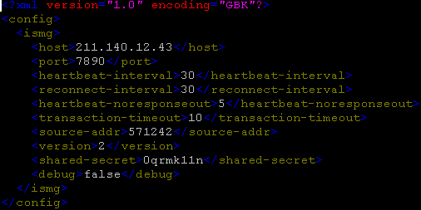
图 3-15 短信通道配置

邮件通道配置
- 打开“\umsserver\repository\services\UMS4\resources”目录下的email.props文件；
- 修改邮件服务器的登录地址、POP3服务地址、登录名、登录密码、域名(domain)和管理员邮箱；
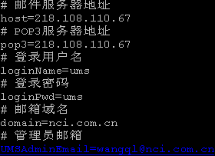
图 3-16 邮件通道配置

客户端部署及配置
客户端程序不需要额外的配置。

系统升级

Web服务器升级
需要将“\webserver\webapps”目录下的“ums4Web”目录更新；

UMS服务器升级
需要将“\umsserver\repository\services\UMS4”目录下的“com”目录更新。

